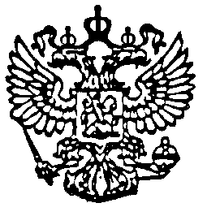

СОВЕТ ДЕПУТАТОВ МУНИЦИПАЛЬНОГО ОБРАЗОВАНИЯ «АРГУНОВСКОЕ»

ЧЕТВЕРТОГО СОЗЫВА

165111,пос.Аргуновский,ул.60 лет Октября,11 (881836) 66067

(индекс, почтовый адрес местонахождения администрации, тел./факс)

(шестнадцатое заседание)

**Р Е Ш Е Н И Е**

16 мая 2019 года № 80

**О повестке шестнаддцатого заседания**

**Совета депутатов МО «Аргуновское»**

**четвертого созыва**

Совет депутатов муниципального образования «Аргуновское» РЕШАЕТ:

Утвердить следующую повестку шестнаддцатого заседания Совета депутатов:

1. О внесении изменений в Порядок организации и проведения публичных слушаний в муниципальном образовании «Аргуновское», утвержденным решением Совета депутатов МО «Аргуновское» от 12.10.2005 г. № 11.

Докладчик: Матюхин Александр Николаевич – помощник главы администрации МО «Аргуновское».

2. О признании утратившим силу решение Совета депутатов МО «Аргуновское» от 29.03.2013 г. № 18.

Докладчик: Матюхин Александр Николаевич – помощник главы администрации МО «Аргуновское».

3. Об исполнении бюджета МО «Аргуновское» за 2018 год».

Докладчик: Бегунова Юлия Владимировна – начальник отдела по работе с муниципальными образованиями УФИБ администрации МО «Вельский муниципальный район»

4. Об исполнении бюджета муниципального образования «Аргуновское» за 1 квартал 2019 года.

Докладчик: Бегунова Юлия Владимировна – начальник отдела по работе с муниципальными образованиями УФИБ администрации МО «Вельский муниципальный район»

5. Об отчёте главы МО «Аргуновское» о работе администрации муниципального образования «Аргуновское» за 2018 год.

Докладчик – Бегунов Игорь Валентинович – глава МО «Аргуновское».

Председатель Совета депутатов

МО «Аргуновское» Л.М. Петрова